Фото сборки центробежно-ударной мельницы Титан М-063 со встроенным воздушным динамическим классификатором ВЦК-60
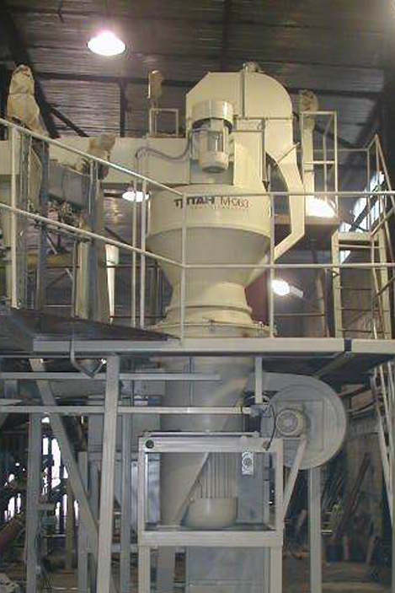
Центробежно-ударная мельница «Титан М-063»
со встроенным центробежным динамическим классификатором ВЦК-60.
Мельница была поставлена компанией «Новые технологии»
в составе линии измельчения шунгита с 20мм до 20-80мкм.
для ООО «Карбон-шунгит» (Карелия)

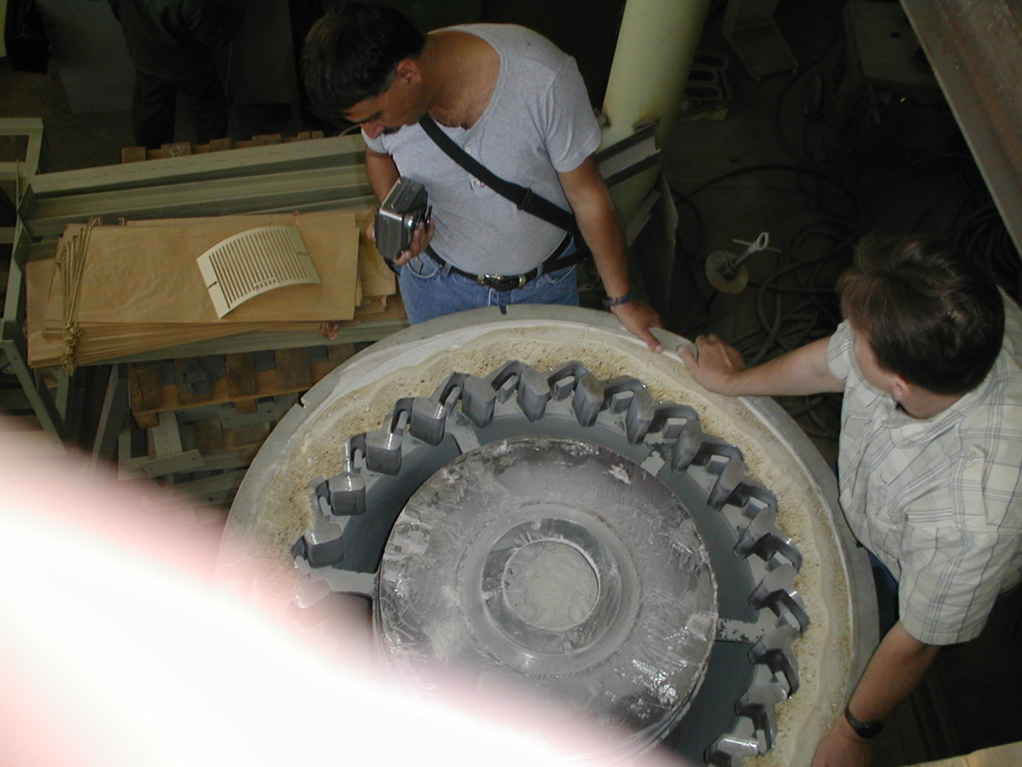
Центробежно-ударная мельница «Титан М-063».
Вид сверху на камеру измельчения со смонтированными в ней ускорителем
и отбойными плитами из износостойкого чугуна ИЧХ.
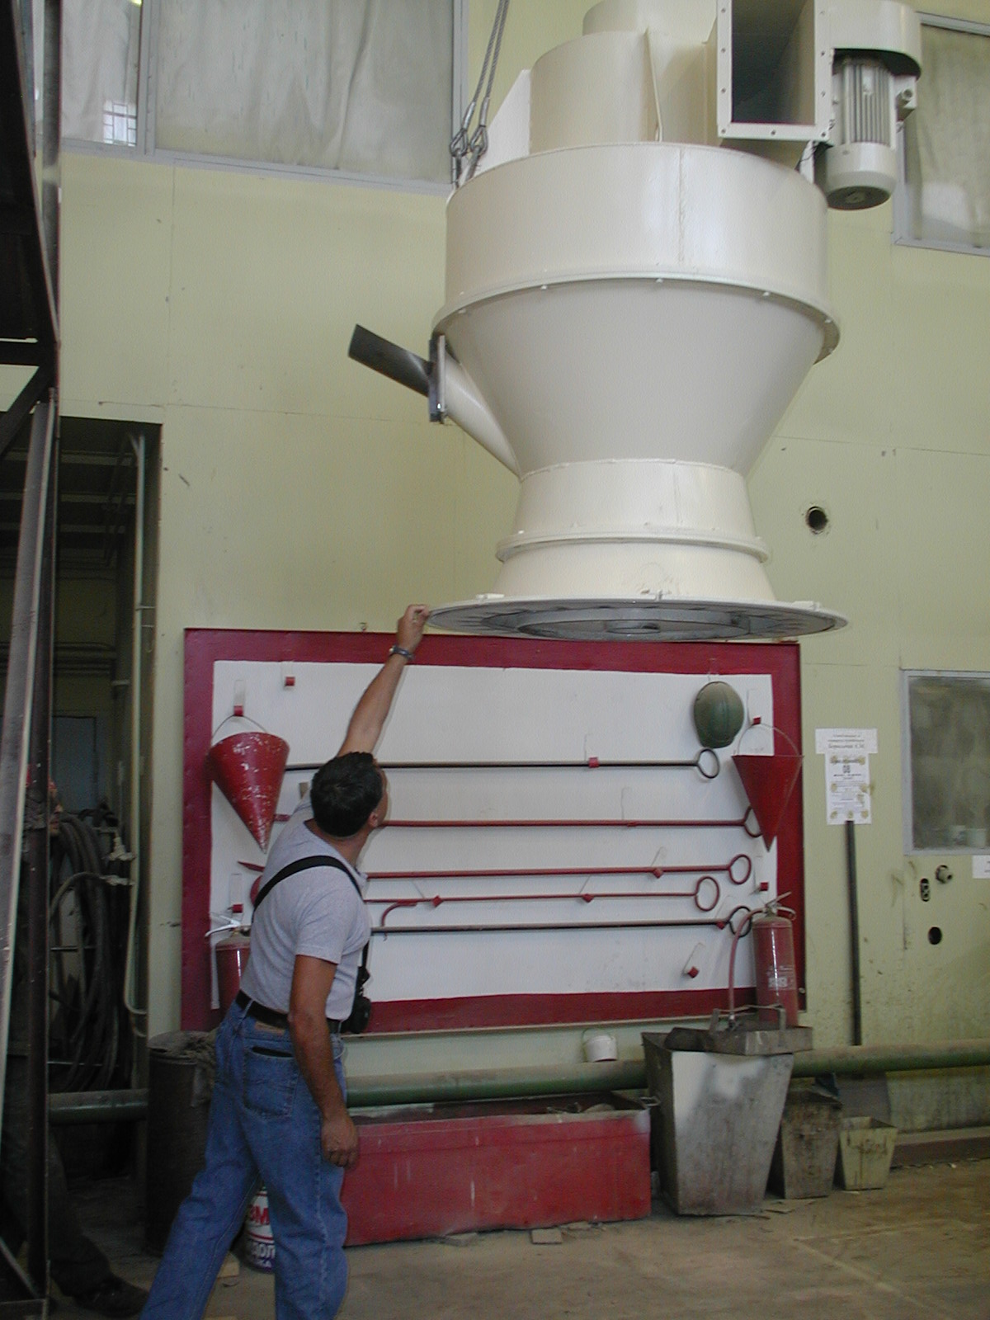
Центробежно-ударная мельница «Титан М-063»
со встроенным динамическим классификатором ВЦК-60.
Транспортировка классификатора ВЦК-60 для встраивания в мельницу.
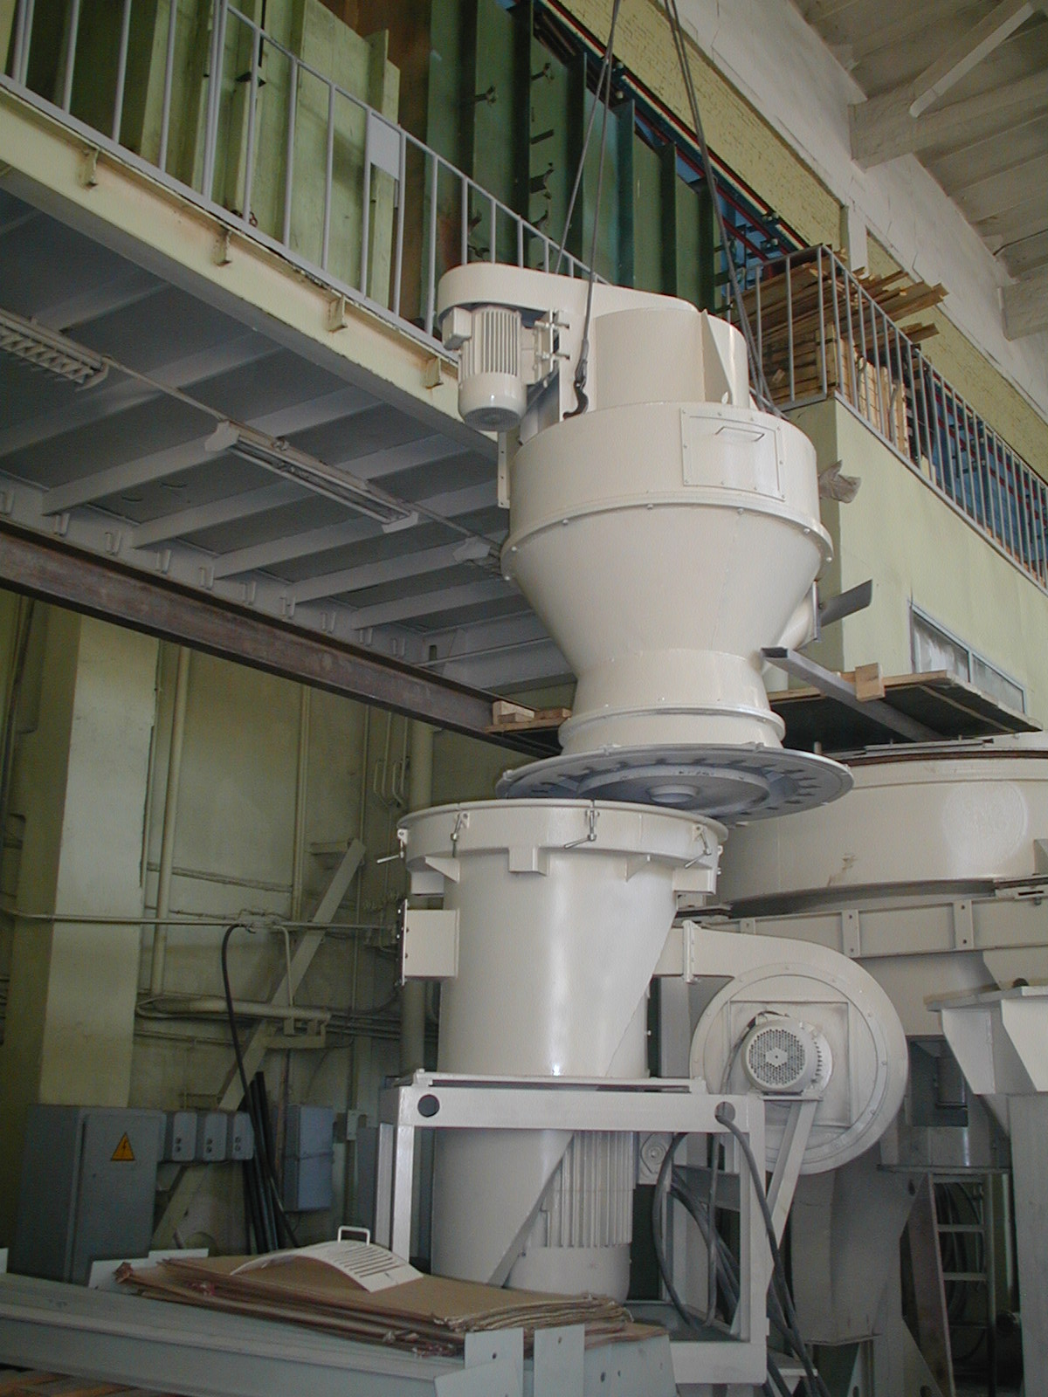
Центробежно-ударная мельница «Титан М-063»
со встроенным динамическим классификатором ВЦК-60.
Монтаж классификатора на измельчитель.
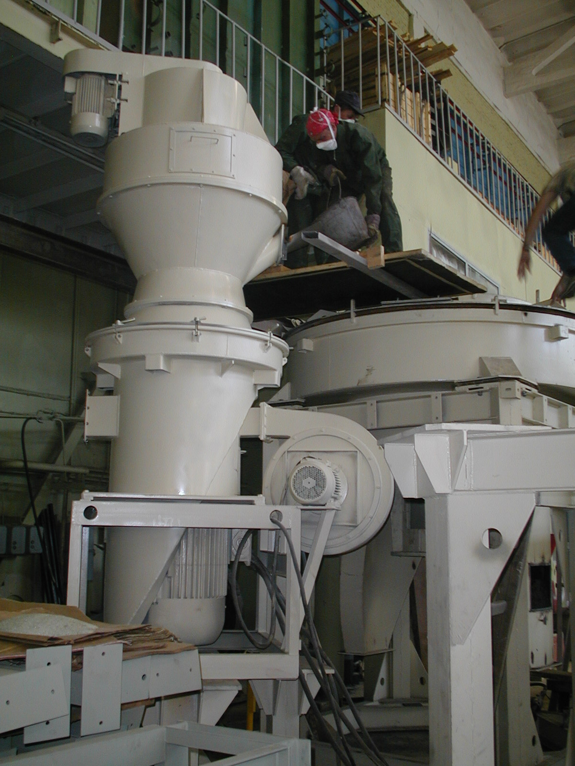
Центробежно-ударная мельница «Титан М-063»
со встроенным динамическим классификатором ВЦК-60.
Монтаж классификатора на измельчитель завершен.

